**1.4 ПОСЛЕДОВАТЕЛЬНОСТЬ ОКОНЧАТЕЛЬНОГО РАСЧЕТА**

При окончательном расчете на основании технических условий и значений ряда величин, полученных при предварительном расчете, определяют параметры цепей и каскадов предварительно выбранной структурной схемы радиоприемника.

1. **Расчет входной цепи.** При использовании входной цепи с ферритовой антенной применяется методика, приведенная в § 12.5.

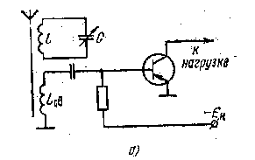

Фиг.2.11. Схема связи входной цепи с ферритовой антенной с первым каскадом на транзисторе

1. **Расчет резонансного усилителя высокой частоты** (см. § 3.9).

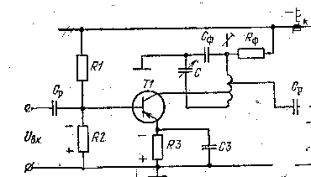

Фиг.3.18. Принципиальная схема каскада резонансного усилителя с общим эмиттером

1. **Расчет усилителя промежуточной частоты:**

а) при использовании в качестве УПЧ (двухконтурных) усили­телей в соответствии с § 3.9;

б) при использовании в УПЧ отдельных широкополосных (одно­контурных) каскадов в соответствии с § 12.7;

в) при использовании в одном из каскадов УПЧ фильтра сос­редоточенной селекции (ФСС) в первую очередь рассчитывают пара­метры ФСС в соответствии с § 12.6 и уже затем коэффициент усиле­ния каскада и элементы контуров ФСС по методике расчета смеси­тельной части преобразователя с ФСС (см. гл. 6). Однако в исходных данных и расчетных формулах следует заменить параметры транзистора преобразователя на параметры транзистора усилителя.

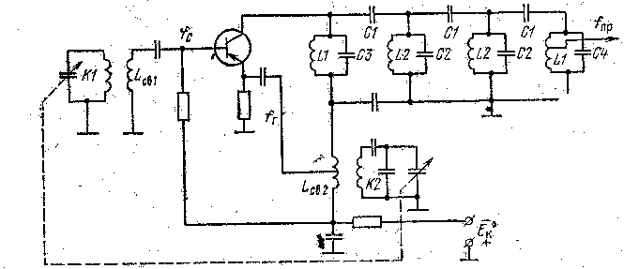

Фиг. 6.6. Схема преобразователя на транзисторе с совмещенным гетеродином и ФСС

1. **Расчет апериодического (резистивного) усилителя промежу­точной** **или сигнальной частоты по методике расчета видеоусилителя** (гл. 14). В этом случае граничную частоту ƒгр принимают равной промежуточной частоте ƒпр для усилителя промежуточной частоты или максимальной частоте сигнала ƒмах для усилителя сигнальной частоты.

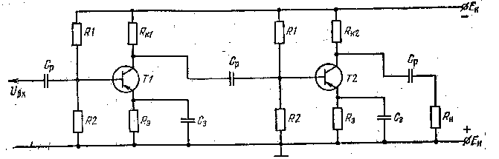

Фиг. 14.35. Схема к расчету видеоусилителя

1. **Расчет преобразователя частоты** (см. гл. 6).

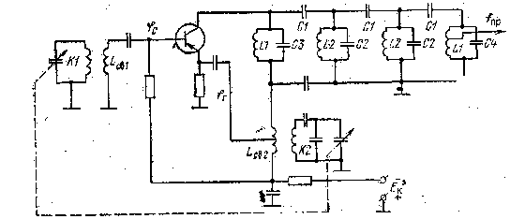

Фиг. 6.6. Схема преобразователя на транзисторе с совмещенным гетеродином и ФСС

1. **Определение коэффициента усиления высокочастотной части**



здесь *К*тсчи *К*тпч— соответственно коэффициенты усиления трак­тов сигнальной и промежуточной частоты.

При этом необходимо, чтобы *К*вч р > *К'*вч, полученного в пред­варительном расчете.

**7**. **Расчет и построение характеристики избирательности прием­ника**. Характеристику избирательности приемника рассчитывают как произведение ординат (при одинаковых расстройках) резонанс­ных кривых каскадов и цепей, входящих в радиочастотный тракт приемника (при использовании децибел ординаты суммируются).

Резонансную кривую ТПЧ определяют типом применяемой резо­нансной системы и рассчитывают по формулам, приведенным в гл.З. Резонансную кривую ФСС рассчитывают и строят по обобщенным кривым ФСС (фиг. 12.1).

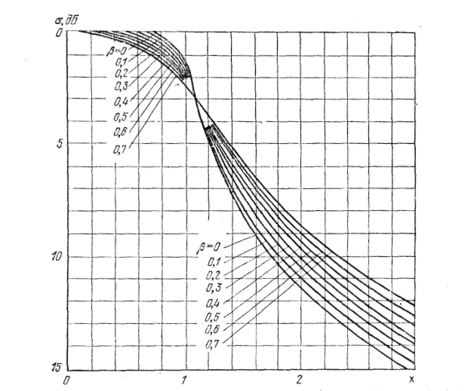

Фиг. 12.1. Обобщенные; резонансные кривые фильтра сосредоточенной селек­ции

Для этого необходимо ординаты кривых, соответствующих выбранному значению β умножить на *пф* (число звеньев), а абсциссы — на половину расчетной полосы пропускания, т. е. на  **ΔFр***.* Резонансную кривую тракта сигнальной частоты рас­считывают по формуле

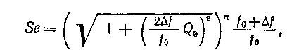

где *п* — число одиночных контуров, используемых в ТСЧ.

По оси абсцисс эту кривую можно ограничить наибольшей рас­стройкой, при которой рассчитана резонансная кривая ФСС.

1. **Расчет детектора** (см. гл. 5).

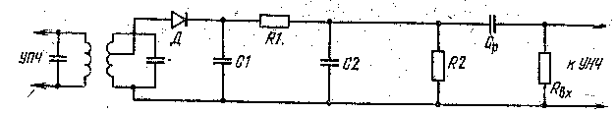

Фиг. 5.18. Схема диодного детектора с разделенной нагрузкой

1. **Расчет усилителя низкой частоты (см. гл. 9, 10).**

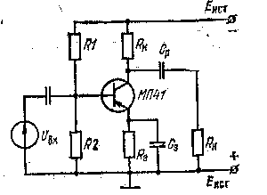 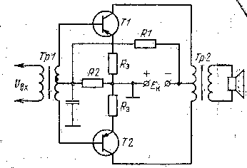

Фиг. 10.61. Резистивный Фиг.11.7. Двухтактный каскад на

усилитель на транзисторе транзисторах

В заключение следует отметить, что учебный проект следует оформлять в полном соответствии с ЕСКД; это относится как к со­ставлению объяснительной записки, так и к выполнению графичес­кой части.